认证审核报告审批页
项目编号 | 0376-2020-Q
受审核方名称 | 湖南鹏恒信息科技有限公司
注册地址 | 湖南省长沙市天心区友谊路958号克拉美丽山庄5栋1602房
经营地址 | 湖南长沙天心区友谊路梦洁家居国际生活馆右边巷子3楼303室
审核类型 | Q：初审补充现场审核（增加人日）
认证范围 | Q:应用软件开发及维护服务；智能电网系统技术咨询
审核组长结论 | ■现场审核通过□需要现场关闭不符合 □现场不通过 □其他
 | ■推荐认证注册□保持认证注册 □扩大范围 □其他
审核组长签字 | 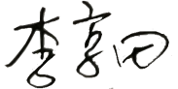
案卷评审结论 | ■案卷符合要求，推荐认证注册/保持  □案卷不符合要求，不推荐认证注册/保持
评审人员签字 | 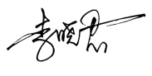
认证决定结论 | ■案卷符合要求，可以认证注册/保持  □案卷不符合要求，不可以认证注册/保持
认证决定人员签字 | 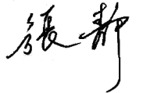 | 日期 | 2021-3-25
机构总经理审批意见 | ■认证流程符合要求，可以认证注册/保持  □认证流程不符合要求，不可以认证注册/保持
总经理签字 | 

